dr hab. Maciej Matyka

Karol Pichurski

321663

ISSP II

# Modelowanie Komputerowe

## Lista 3

Zadanie 1

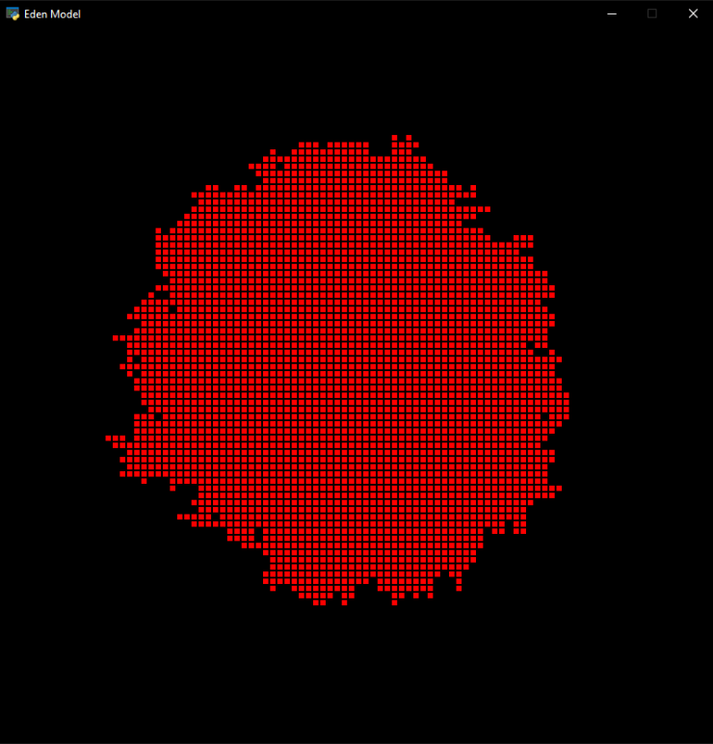

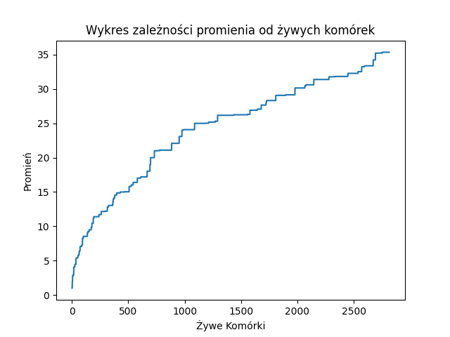

Promień klastra jest zaniżony względem N^(1/d).

N – ilość żywych komórek, d = 2 – wymiar w, którym badamy model

Zadanie 2

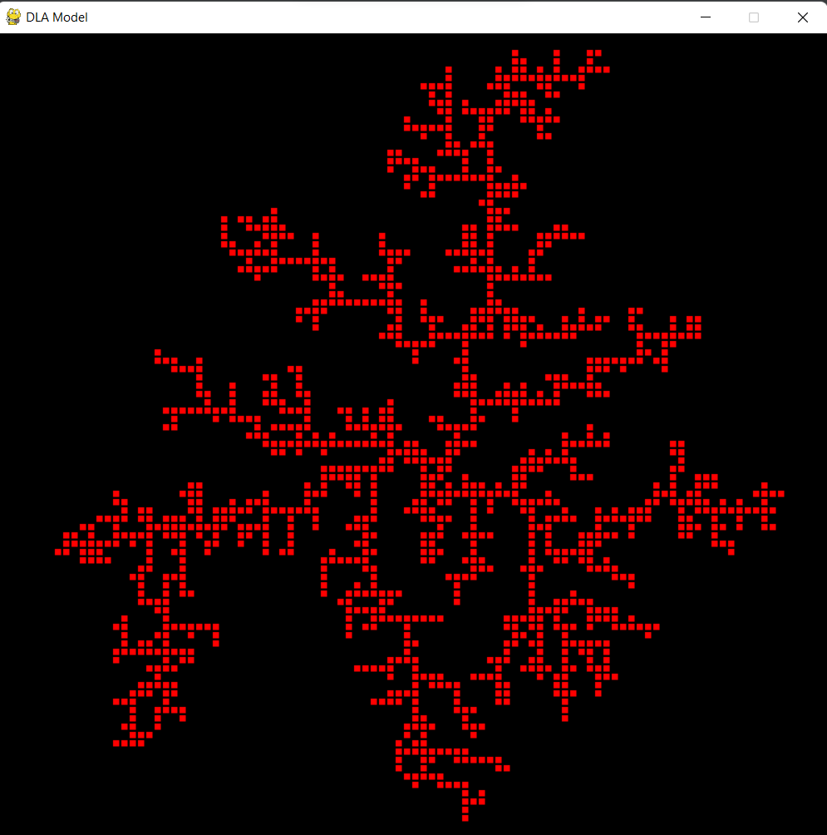

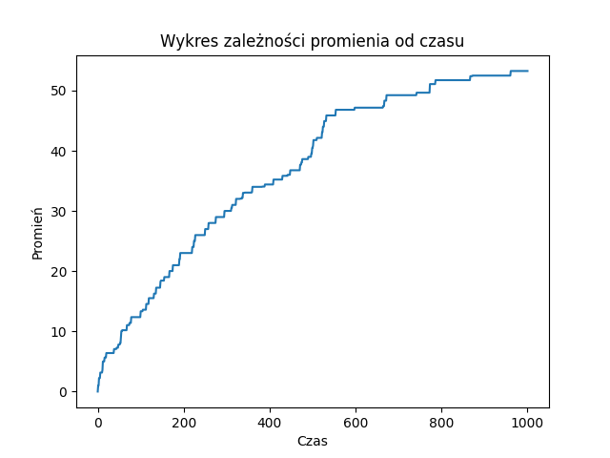

Odwołując się do pracy <https://arxiv.org/ftp/arxiv/papers/1105/1105.5558.pdf>, moje wartości r są zawyżone mocno. Według autorów pracy N ~ r2, na moim wykresie można zauważyć że wartości r2 nie są zbieżne do N.

Zadanie 3

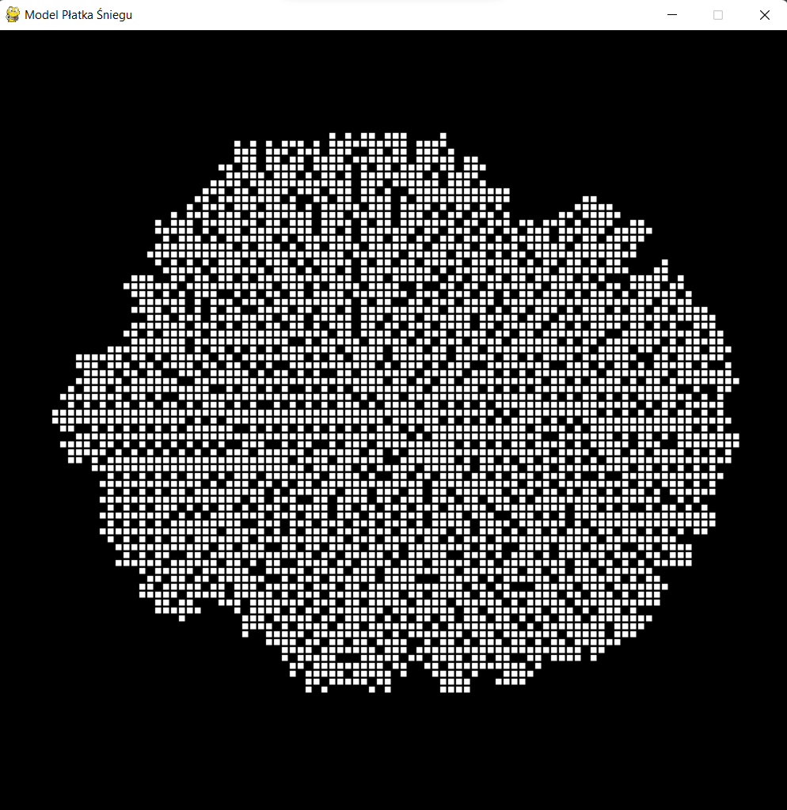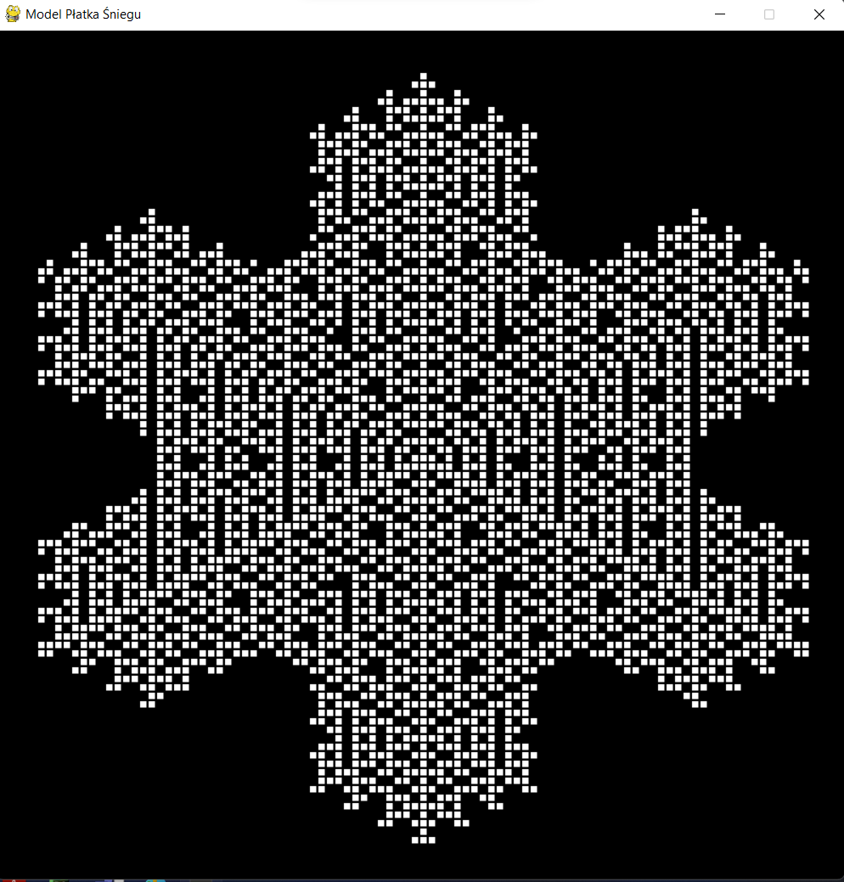

1 model dla sąsiadów w ilości = 1

2 model dla sąsiadów w ilości = 2

3 model dla sąsiadów w ilości > 0